111年9月16日餐點照片
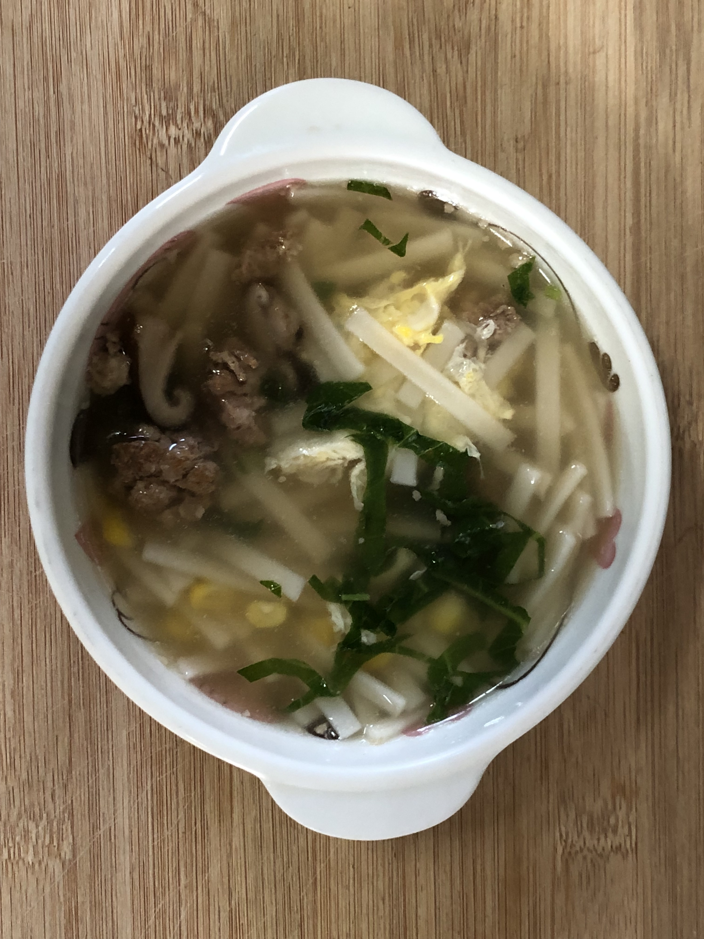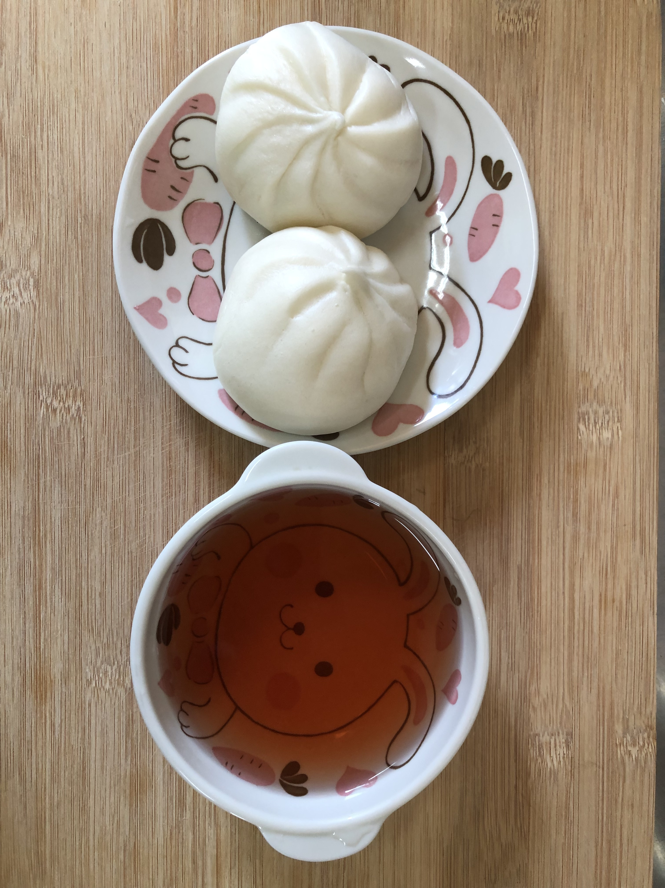
早餐(玉米芙蓉麵) 下午點心(肉包、花茶)
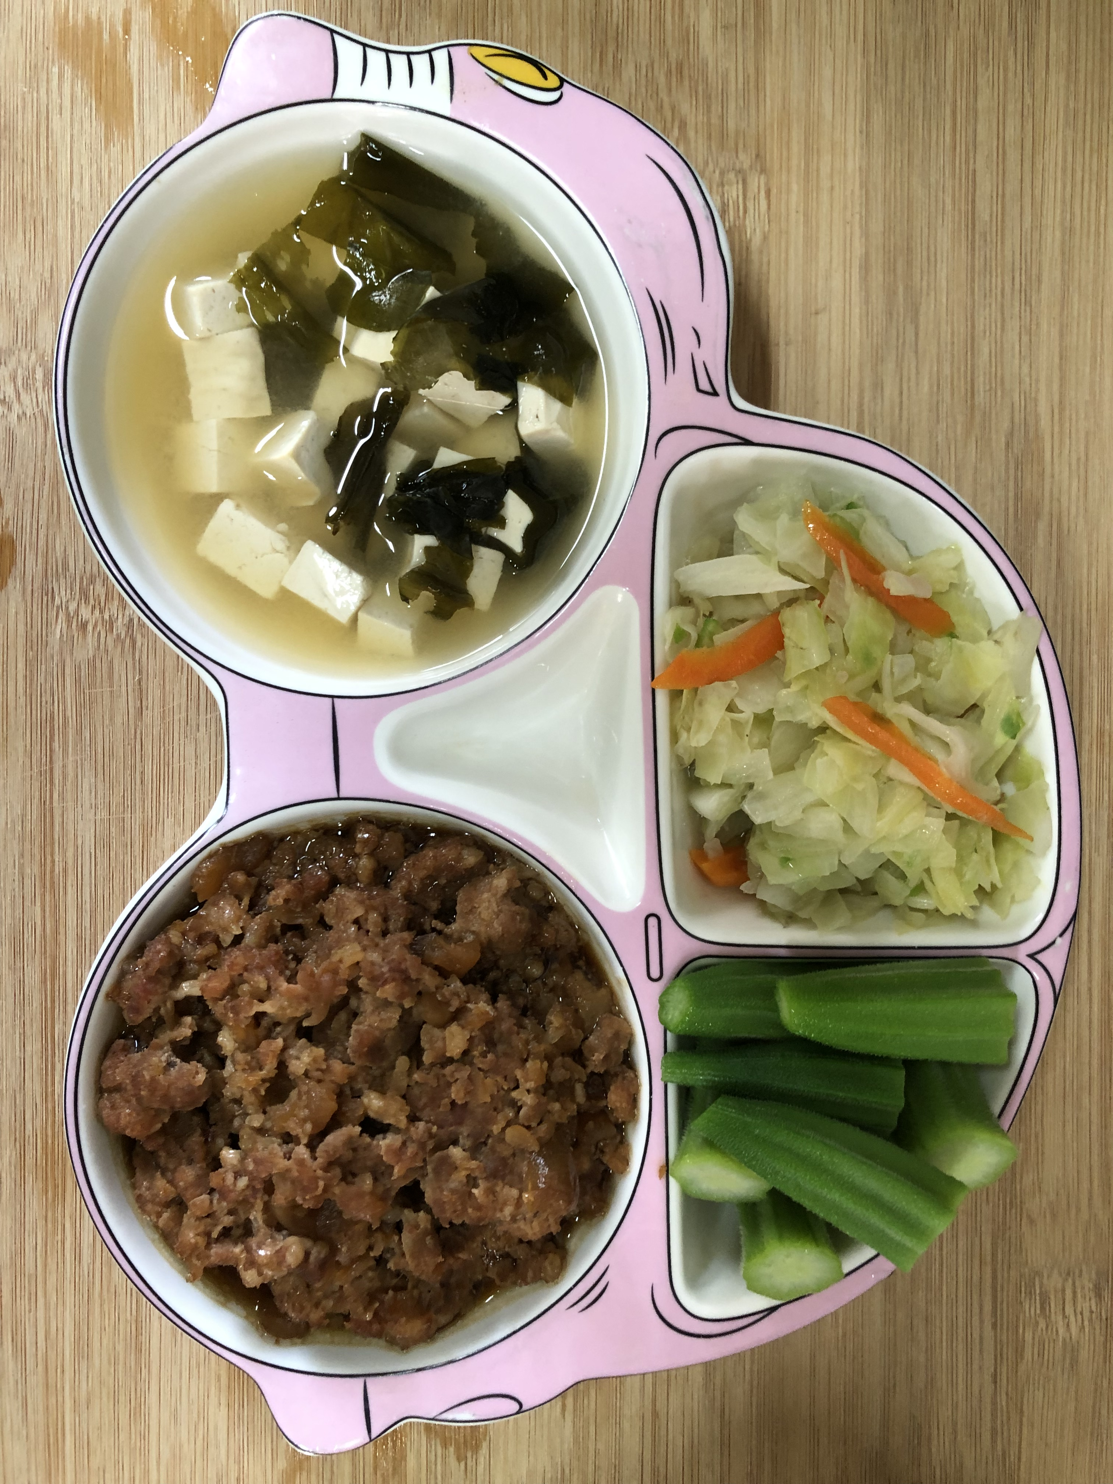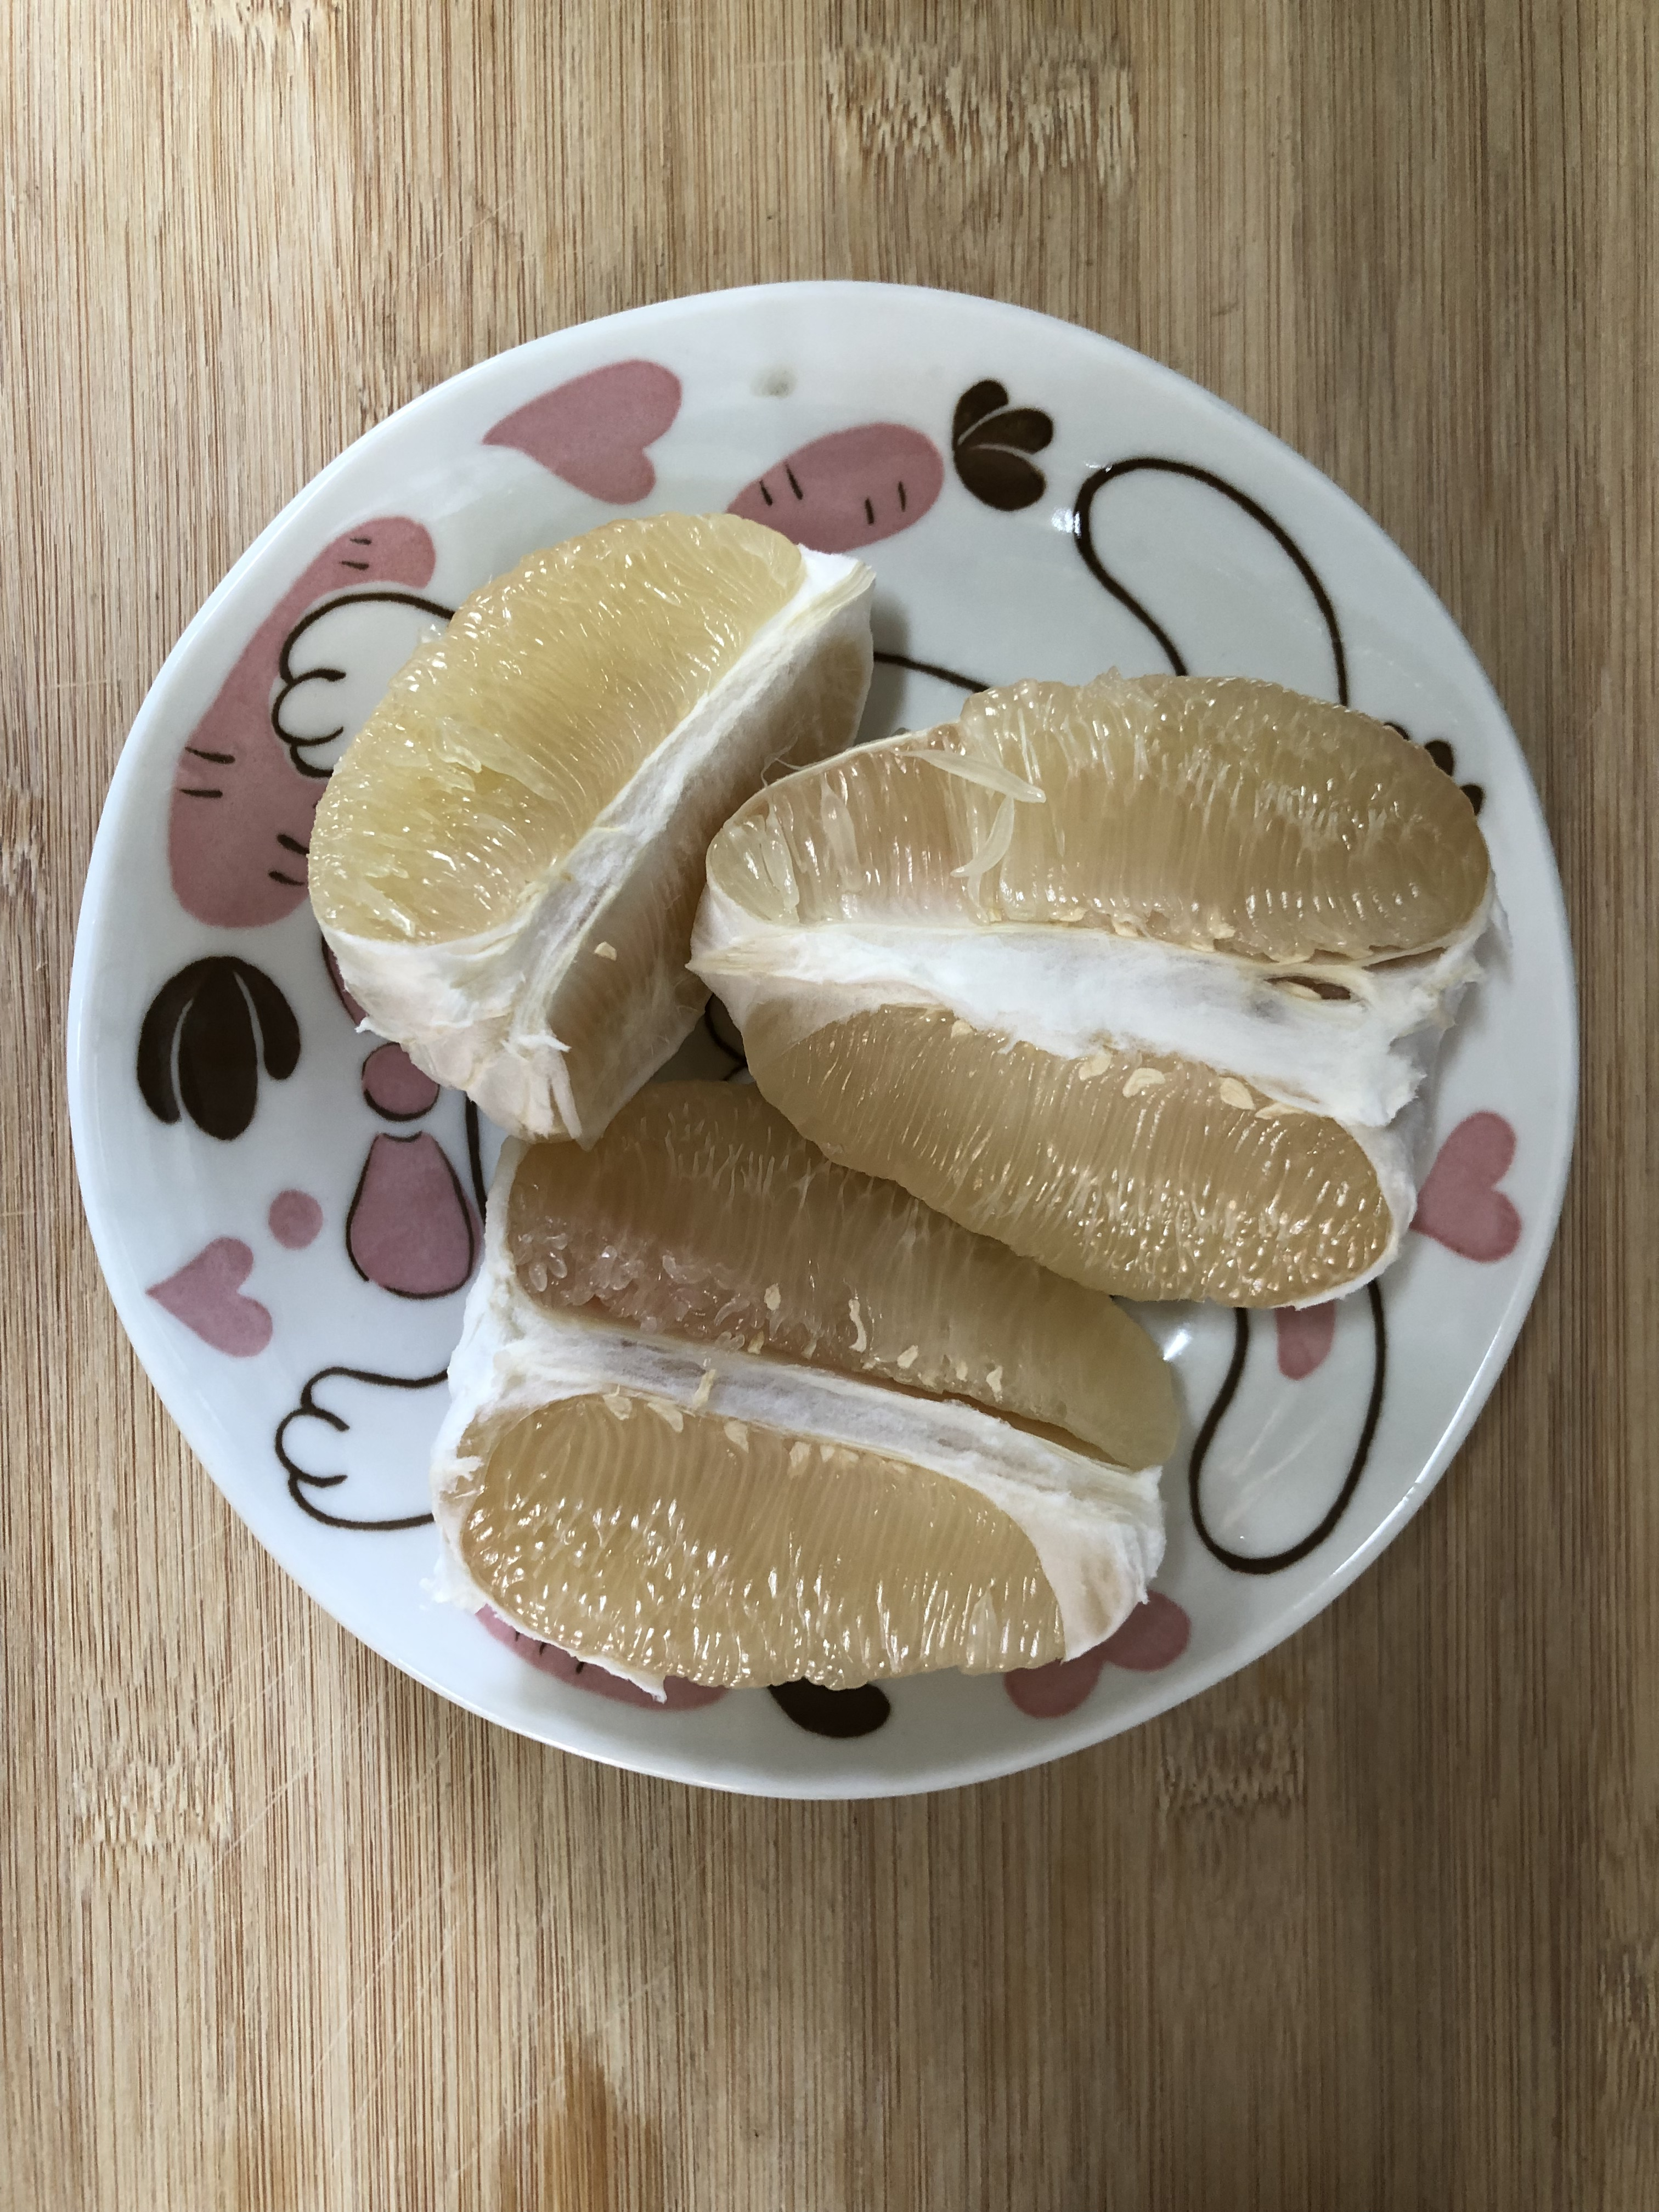
午餐(滷肉飯、燙青菜、豆腐味噌湯、水果)

